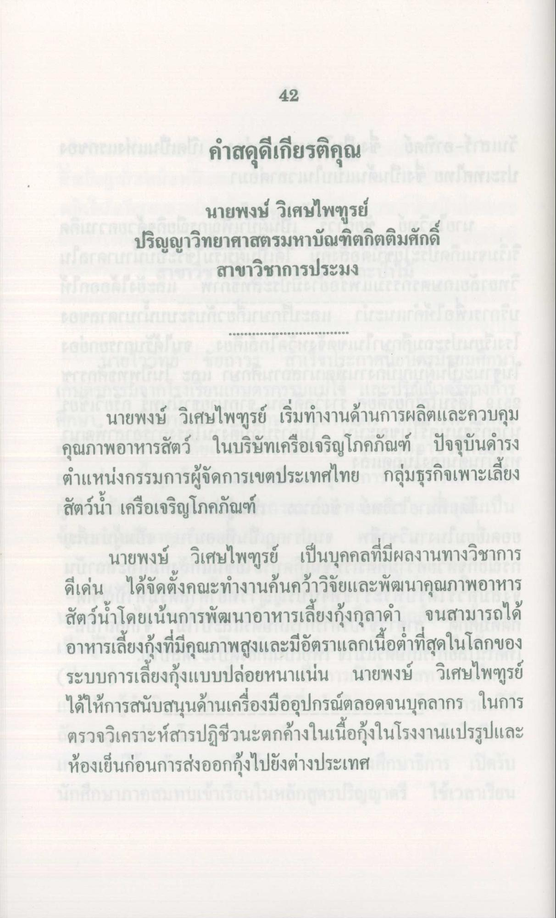
นายพงษ์ วิเศษไพฑูรย์
ปริญญาวิทยาศาสตรมหาบัณฑิตกิตติมศักดิ์ สาขาวิชาการประมง
นายพงษ์ วิเศษไพฑูรย์ เริ่มทํางานด้านการผลิตและควบคุม คุณภาพอาหารสัตว์ ในบริษัทเครือเจริญโภคภัณฑ์ ปัจจุบันดํารง ตําแหน่งกรรมการผู้จัดการเขตประเทศไทย กลุ่มธุรกิจเพาะเลี้ยง สัตว์น้ํา เครือเจริญโภคภัณฑ์
นายพงษ์ วิเศษไพฑูรย์ เป็นบุคคลที่มีผลงานทางวิชาการ ดีเด่น ได้จัดตั้งคณะทํางานค้นคว้าวิจัยและพัฒนาคุณภาพอาหาร สัตว์น้ําโดยเน้นการพัฒนาอาหารเลี้ยงกุ้งกุลาดํา จนสามารถได้ อาหารเลี้ยงกุ้งที่มีคุณภาพสูงและมีอัตราแลกเนื้อต่ําที่สุดในโลกของ ระบบการเลี้ยงกุ้งแบบปล่อยหนาแน่น นายพงษ์ วิเศษไพฑูรย์ ได้ให้การสนับสนุนด้านเครื่องมืออุปกรณ์ตลอดจนบุคลากร ในการ ตรวจวิเคราะห์สารปฏิชีวนะตกค้างในเนื้อกุ้งในโรงงานแปรรูปและ ห้องเย็นก่อนการส่งออกกุ้งไปยังต่างประเทศ

